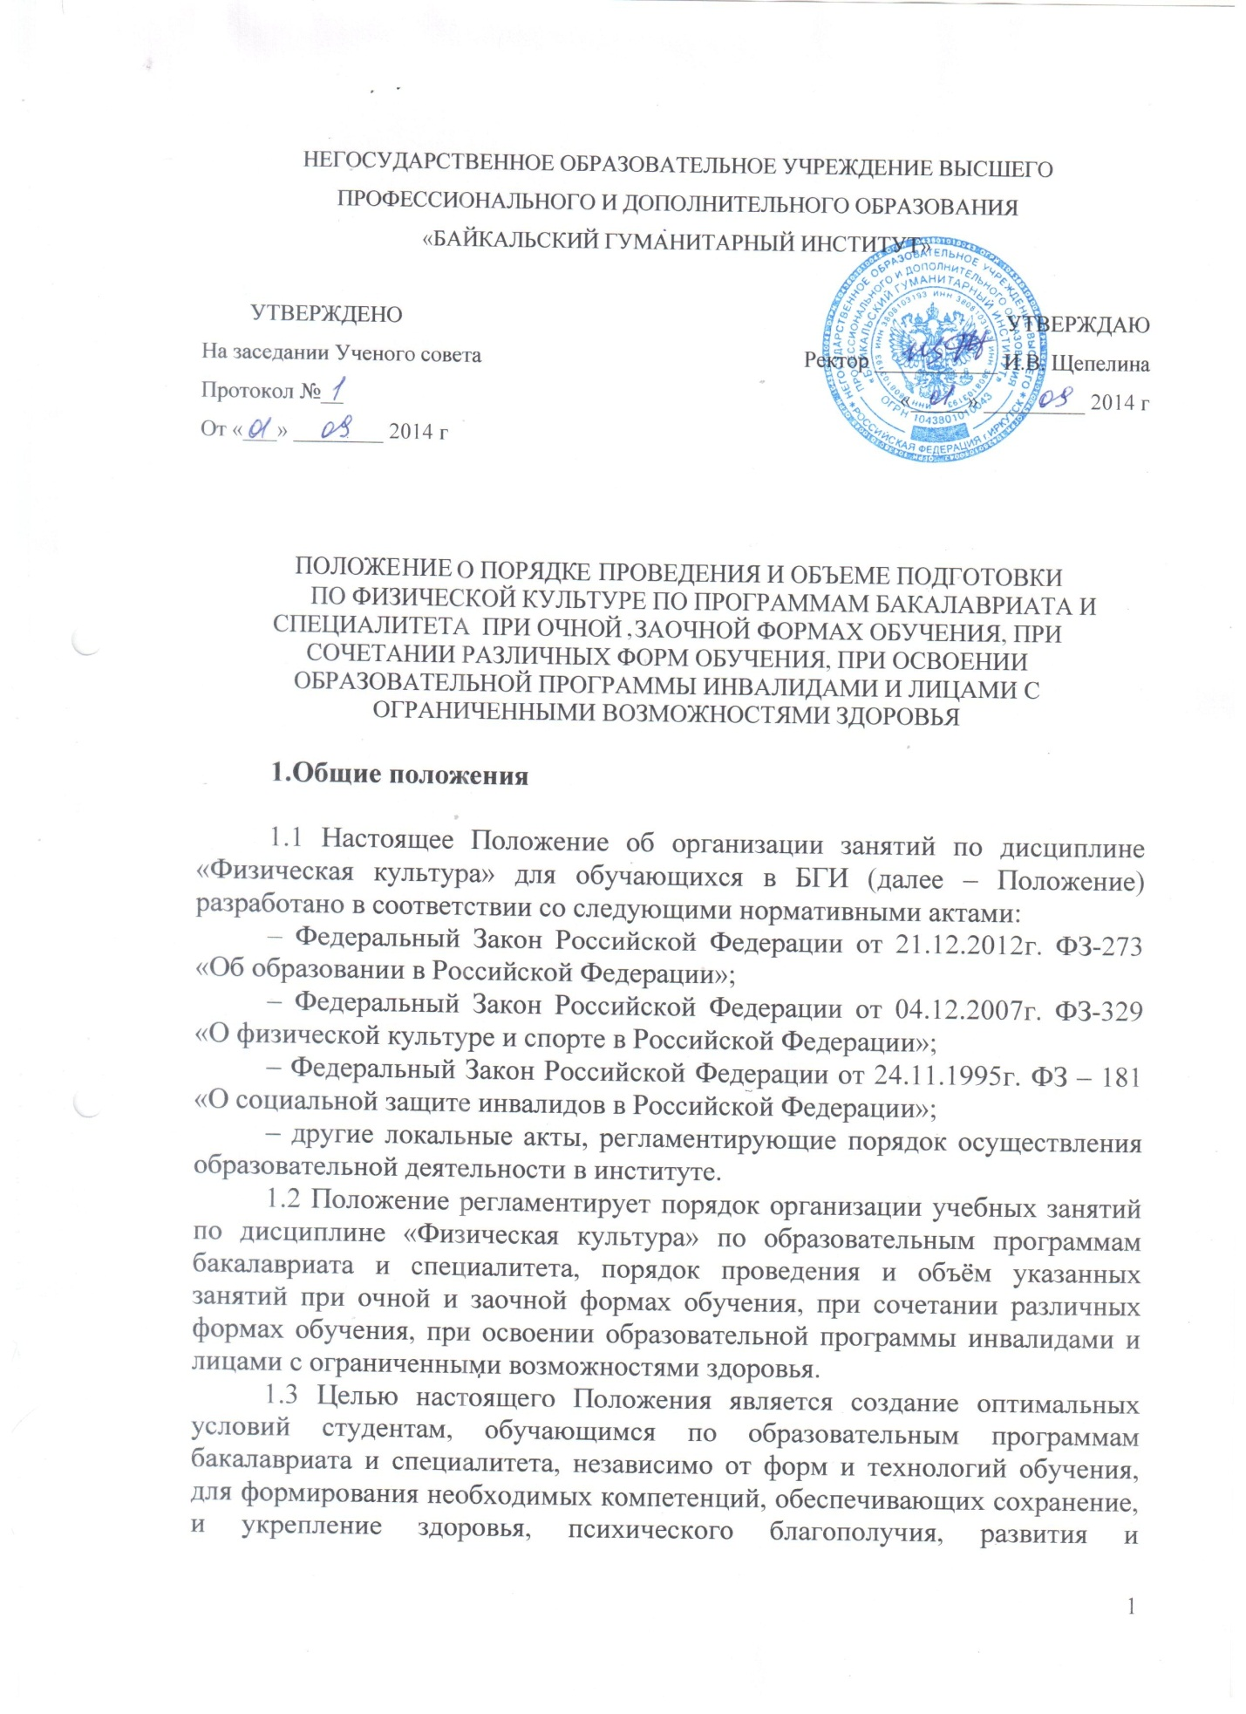

совершенствование психофизических способностей, качеств и свойств личности.
1.4 Структура и содержание дисциплины «Физическая культура», а также результаты обучения отражены в рабочей программе дисциплины.

2 Термины, определения, обозначения и сокращения

2.1 В настоящем Положении используются следующие сокращения:
БГИ – Негосударственное образовательное учреждение высшего профессионального и дополнительного образования «Байкальский гуманитарный институт».
ФГОС – Федеральные государственные образовательные стандарты высшего профессионального образования.
Лицо с ОВЗ – Лицо с ограниченными возможностями здоровья.
ОП – Образовательная программа.
ЭО – Электронное обучение.
ДОТ – Дистанционные образовательные технологии.

2.2 В настоящем Положении используются следующие определения:
Федеральный государственный образовательный стандарт – совокупность обязательных требований к образованию определенного уровня и (или) к профессии, специальности и направлению подготовки, утвержденных федеральным органом исполнительной власти, осуществляющим функции по выработке государственных Положении и нормативно-правовому регулированию в сфере образования.
Образовательная программа – комплекс основных характеристик образования (объём, содержание, планируемые результаты), организационно-педагогических условий и форм аттестации, который представлен в виде учебного плана, календарного учебного графика, рабочих программ учебных предметов, курсов, дисциплин (модулей), оценочных и методических материалов, иных компонентов. В Российской Федерации по уровням общего и профессионального образования, по профессиональному обучению реализуются основные образовательные программы, по дополнительному образованию – дополнительные образовательные программы.
Лицо с ограниченными возможностями здоровья – лицо, имеющее физические и (или) психические недостатки, которые препятствуют освоению образовательных программ без создания специальных условий.
Инвалид – лицо, которое имеет нарушение здоровья со стойким расстройством функций организма, обусловленное заболеваниями, последствиями травм или дефектами, приводящее к ограничению жизнедеятельности и вызывающее необходимость его социальной защиты.
Ограничение жизнедеятельности (ОЖД) – полная или частичная утрата лицом способности или возможности осуществлять самообслуживание, самостоятельно передвигаться, ориентироваться, общаться контролировать свое поведение, обучаться или заниматься трудовой деятельностью.
В зависимости от степени расстройства функций организма и ограничения жизнедеятельности лицам, признанным инвалидами, устанавливается группа инвалидности, а лицам в возрасте до 18 лет устанавливается категория «ребенок-инвалид».
Инклюзивное обучение – процесс обучения, обеспечивающий доступность образования для всех категорий лиц, в том числе для лиц с особыми потребностями, в том числе для лиц с ограниченными возможностями здоровья.
Безбарьерная архитектурная среда образовательной организации – архитектурная среда, обеспечивающая инвалидам и лицам с ограниченными возможностями здоровья, вне зависимости от происхождения, характера и серьезности их психофизических отличий, доступность прилегающей к образовательной организации территории, входных путей, путей перемещения внутри здания.

3 Организация учебного процесса по физической культуре

3.1 Учебный процесс по физической культуре является обязательным в течение установленного периода обучения в высшем учебном заведении и осуществляется в соответствии с ФГОС, утвержденными Министерством образования и науки Российской Федерации.
3.2 Основной формой учебного процесса по физической культуре являются обязательные учебные занятия, которые проводятся в соответствии с учебными планами по направлениям подготовки (специальностям) и рабочей программой по дисциплине «Физическая культура». Учебные занятия на очной форме обучения проводятся в виде методико-практических и учебно-тренировочных знаний.
3.3 Учебный процесс осуществляется в учебных группах (отделениях), которые организуются в начале учебного года на каждом курсе на основании:
– результатов медицинского обследования;
– анализа состояния психического и физического здоровья студента;
– результатов тестирования физической подготовленности и спортивной квалификации;
– интереса студентов и их отношения к конкретному виду (видам) спорта.
3.4 Работа по врачебному контролю за состоянием здоровья студентов проводится в организациях здравоохранения (поликлиниках), осуществляющих медицинское обследование состояния их здоровья в течение всего периода обучения в высшем учебном заведении. Время и место прохождения медицинского обследования студентов определяются администрацией Института совместно с организациями здравоохранения (поликлиниками). По результатам медицинского обследования (врачебного контроля) студенты по состоянию здоровья распределяются в следующие медицинские группы: основную, подготовительную, специальную медицинскую (далее – СМГ) и группу лечебной физической культуры (далее – ЛФК).
3.5 Распределение студентов по состоянию здоровья в медицинские группы проводится в начале учебного года. Студенты, не прошедшие медицинское обследование, к учебным занятиям по дисциплине «Физическая культура» не допускаются.
3.6. На основании результатов медицинского обследования (врачебного контроля), контрольного тестирования физической подготовленности (а при необходимости и физического здоровья) студенты решением деканата распределяются по группам.
3.7 Основная учебная группа предназначена для студентов основной медицинской группы, имеющих высокий и средний уровень физического и функционального состояния своего организма. Физическое воспитание студентов в основном учебном отделении решает задачи:
– формирование позитивного отношения, интереса и потребности в занятиях физической культурой и спортом;
– повышения физического здоровья студента на основе увеличения арсенала двигательных способностей, профессионально-прикладной и методической подготовленности;
– подготовки и участия в массовых физкультурно-спортивных и оздоровительных мероприятиях и соревнованиях по видам спорта, предусматривающих широкое вовлечение студентов в активные занятия физической культурой.
3.8 Численность основной учебной группы – 15 студентов.
3.9 Подготовительная учебная группа формируется из студентов, отнесенных по состоянию здоровья к подготовительной медицинской группе, имеющих низкий уровень физического состояния (физического развития и физической подготовленности). Учебный процесс в подготовительном учебном отделении направлен на:
– комплексное использование средств физической культуры и спорта по типу общефизической подготовки;
– повышения уровня физического и функционального состояния;
– профилактическое использование средств физической культуры в оздоровительных целях;
– приобретение студентами дополнительных, необходимых знаний по основам психологического, педагогического, врачебного и биологического контроля, по методике и организации самостоятельных занятий физическими упражнениями и избранными видами спорта.
3.10 Численность подготовительной учебной группы – 15 человек.
3.11 Специальная учебная группа формируется из студентов, отнесенных по состоянию здоровья к специальной медицинской группе, имеющих отклонения в состоянии здоровья либо проходящих реабилитацию после перенесенных заболеваний. Комплектование специальной учебной группы осуществляется с учетом пола, характера заболеваний студентов, уровня их физического и функционального состояния. Группы комплектуются по следующим нозологическим нормам (группам заболеваний):
– группа «А»: студенты с заболеваниями сердечно-сосудистой и дыхательной систем, нарушениями функций нервной и эндокринной систем, хроническими воспалениями среднего уха, миопией;
– группа «Б»: студенты, имеющие заболевания органов брюшной полости и малого таза (хронические холецистит и гастрит, язвенная болезнь, колит, дисфункция яичников, гинекологические воспалительные заболевания и др.), нарушение жирового, водно-солевого обменов и заболевания почек;
– группа «В»: студенты, имеющие нарушения опорно-двигательного аппарата, контрактуру (ограничение движений в суставе) и снижение двигательной функции.
3.12 Учебный процесс в специальной учебной группе направлен на:
– избирательность средств (подбор и дозирование упражнений) с учетом показаний и противопоказаний при заболеваниях студентов;
– формирование у студентов волевых компонентов, интереса активности и объективной потребности в регулярных занятиях физическими упражнениями;
– принятие и усвоение студентами знаний по методике использования средств физической культуры и спорта в профилактике заболеваний, по контролю физического и функционального состояния организма;
– формирование у студентов волевых компонентов, интереса, активности и объективной потребности в регулярных занятиях физическими упражнениями;
– принятие и усвоение студентами знаний по методике использования средств физической культуры и спорта в профилактике заболеваний, по контролю физического и функционального состояния организма;
– укрепление здоровья, коррекцию телосложения и осанки, повышение функциональных возможностей, устойчивость организма к неблагоприятным воздействиям окружающей среды.
3.13 Численность специальной учебной группы– 8 - 12 студентов.
3.14 Занятия с группами ЛФК, как правило, проводятся в поликлиниках или лечебно-профилактическом учреждении. При наличии педагогических кадров, имеющих медицинское образование и соответствующую квалификацию, занятия с группами ЛФК могут организовываться и проводиться в институте.
3.15 Спортивная учебная группа формируется из числа студентов, имеющих хорошую общефизическую и специальную подготовленность, применительно к избранному виду спорта. В группу зачисляются студенты только основной медицинской группы. При распределении в спортивную группуотделение учитываются наличие у студента спортивного разряда или звания, а также его желание заниматься определенным видом спорта и совершенствовать свое спортивное мастерство. Учебный процесс в учебном спортивном отделении направлен на:
– соблюдение принципов спортивной тренировки (цикличность, волнообразность, индивидуализация, углубленная специализация, непрерывность тренировочного процесса, единство общей и специальной подготовки);
– повышение уровня спортивного мастерства;
– приобретение теоретико-методических знаний и практического опыта, необходимых для успешной тренировочной и соревновательной деятельности студента;
– подготовку студента-спортсмена к спортивным соревнованиям и соревновательной деятельности.
3.16 Численность учебных групп спортивного отделения определяется спецификой вида спорта, спортивной квалификацией занимающихся и реальными условиями вуза для проведения учебно-тренировочного процесса.
3.17 Студенты, выполнившие требования рабочей программы по физической культуре, сдают зачет в каждом семестре в виде тестов по теоретическому, методическо-практическому и практическому разделам. Итоговая оценка определяется по сумме результатов, показанных студентом по всем видам учебной деятельности.
3.18 Обязательными условиями допуска студента к выполнению зачетных нормативов являются:
– выполнение требований теоретического раздела программы по семестрам и курсам обучения;
– регулярность посещения учебных занятий, обеспечивающая необходимый уровень физического и функционального состояния организма;
– прохождение тестирования физической подготовленности и уровня физического здоровья;
– формирование умений и навыков в профессионально-прикладной физической подготовке.
3.19 Для оценки учебной деятельности студента зачетные требования дифференцируются следующим образом:
– теоретический раздел проводится в виде контрольного тестирования или собеседования по темам рабочей программы с выставлением оценки;
– методико-практический раздел предполагает выполнение студентами практических заданий по организации, проведению и контролю учебных и самостоятельных занятий физическими упражнениями;
– практический раздел проводится в виде тестирования физической подготовленности по развитию физических качеств и овладению двигательными способностями. К контрольному тестированию физической подготовленности могут быть допущены студенты, прошедшие соответствующую физическую подготовку. При тестировании физической подготовленности (практический раздел) оценка суммируется.
3.20 Сроки и порядок выполнения зачетов, контрольных упражнений и нормативов определяются кафедрой физической культуры весь учебный год. Зачетные требования и контрольные нормативы разрабатываются методической комиссией кафедры, утверждаются заведующим кафедрой и доводятся до сведения студентов на каждом курсе, факультете.
3.21 Студенты, освобожденные от занятий на длительный срок (более одного месяца), а также студенты, занимающиеся в группах ЛФК при организациях здравоохранения (поликлиниках), сдают зачет на кафедре на основании следующих требований по теоретическому и практическому разделу дисциплины «Физическая культура»:
– оценки уровня теоретических знаний с включением контрольных вопросов по обязательным лекциям по дисциплине «Физическая культура»;
– оценки самостоятельного освоения дополнительной тематики по физической культуре с учетом состояния здоровья студента, показаний и противопоказаний к применению физических упражнений;
– написания рефератов по разработанной для каждого студента теме, отражающей оздоровительно-профилактическую направленность физического воспитания;
– умения проводить функциональные пробы, оценивать физическое развитие студента и вести дневник самоконтроля;
– включения студентов в научную работу кафедры по проблемам здорового образа жизни и адаптивной физической культуры.
4 Особенности реализации дисциплины «Физическая культура» для студентов, осваивающих образовательные программы по очной и заочной формам, при сочетании различных форм обучения, а также с применением ЭО и ДОТ
4.1 При очной и заочной формах обучения, при сочетании различных форм обучения преподавание физической культуры имеет особенности, связанные с самостоятельной подготовкой студентов.
4.2 Изучение дисциплины «Физическая культура» студентами, осваивающими образовательные программы по очноой и заочной формам, а также с применением ЭО и ДОТ, заключается:
– в посещении лекций (вебинаров) в соответствии с утвержденным графиком обучения по направлению/специальности;
– интенсивной самостоятельной подготовке студентов.
4.3 Контроль результатов обучения осуществляется во время проведения сессий.
4.4 Результаты самостоятельной работы студентов оформляются в виде контрольных работ и отчетов в каждом учебном семестре, на основании которых студенты допускаются к промежуточной аттестации (зачету).
4.5 При заочной форме обучения лекционные занятия проводятся в межсессионный период, контроль результатов обучения осуществляется во время проведения сессий.
4.6 Раздел «Физическая культура» трудоемкостью две зачетные единицы реализуется, как правило, в объеме 400 часов.
4.7 Самостоятельная работа рассматривается, как один из видов познавательной деятельности, направленной на образовательную подготовку студентов. Самостоятельная работа студентов направлена на закрепление теоретических знаний и их практическое использование в жизненных ситуациях. Для выполнения задачи обучения методике восприятия, переработке и выбора из огромного потока информации наиболее значимого и существенного, для самоорганизации и формирования умений и навыков самостоятельной работы для студентов, обучающихся на очной и заочной формам обучения разработаны Методические указания.
4.8 Как промежуточный контроль самостоятельной работы, студентам, необходимо сдать контрольную работу по заранее предложенной тематике. Контролем остаточных знаний по дисциплине «Физическая культура», является тестирование, включающее вопросы из всего теоретического и практического курса, которое позволяет определить уровень формирования физкультурно-образовательной компетентности студентов.
4.9 При освоении образовательной программы в ускоренные сроки в соответствии с индивидуальным планом учебная дисциплина «Физическая культура» может быть переаттестована полностью или частично на основании предоставленного обучающимся диплома о среднем профессиональном образовании, диплома бакалавра, диплома специалиста, диплома магистра, удостоверения о повышении квалификации, диплома о профессиональной переподготовке, справки об обучении или периоде обучения.
5 Особенности проведения учебных занятий по дисциплине «Физическая культура» для инвалидов и лиц с ограниченными возможностями здоровья.
5.1 Особый порядок освоения дисциплины «Физическая культура» студентами - инвалидами и лицами с ОВЗ устанавливается на основании соблюдения принципов здоровье сбережения и адаптивной физической культуры. В зависимости от нозологии обучающегося и степени ограниченности возможностей в соответствии с рекомендациями службы медико-социальной экспертизы или психолого-медико-педагогической комиссии, занятия для студентов с ОВЗ могут быть организованы в следующих видах:
- подвижные занятия адаптивной физической культурой в специально оборудованных спортивных, тренажерных залах или на открытом воздухе;
- занятия по настольным, интеллектуальным видам спорта;
– лекционные занятия по тематике здоровье сбережения.
5.2 Институт обеспечивает проведение занятий по физической культуре лицам с ограниченными возможностями здоровья и (или) инвалидам с учетом особенностей их психофизического развития, их индивидуальных возможностей и состояния здоровья.
5.3 Для занятий студентов-инвалидов и лиц с ОВЗ в Институте созданы материально-технические условия, обеспечивающие возможность беспрепятственного доступа в помещения для занятий по дисциплине, а также их пребывания в этих помещениях (в том числе наличие пандусов, подъемников, поручней, расширенных дверных проемов, лифтов; при отсутствии лифтов аудитория располагается на первом этаже здания). Институт имеет специально оборудованные площадки и помещения, тренажеры общеукрепляющей направленности и фитнес-тренажеры. Все спортивное оборудование отвечает требованиям доступности, надежности, прочности, удобства. Помещения спортивного комплекса отвечают принципам создания безбарьерной архитектурной среды
5.4 Занятия для лиц с ограниченными возможностями здоровья проводятся в отдельной аудитории. Число студентов не превышает 8-12 человек в одной аудитории. Допускается проведение занятий для обучающихся с ограниченными возможностями здоровья в одной аудитории совместно с иными студентами, если это не создает трудностей для этих лиц при проведении испытаний. Допускается присутствие в аудитории во время проведения занятия ассистента из числа работников Институт а или привлеченных лиц, оказывающего обучающимися с ограниченными возможностями здоровья необходимую техническую помощь с учетом их индивидуальных особенностей (передвигаться, прочитать и оформить задание, общаться с преподавателями, проводящими текущую и итоговую аттестацию по дисциплине «Физическая культура»).
5.5 Обучающиеся с ограниченными возможностями здоровья могут в процессе проведения занятий или сдачи итогового испытания пользоваться техническими средствами, необходимыми им в связи с их индивидуальными особенностями.
5.6 При проведении занятий обеспечивается выполнение следующих дополнительных требований в зависимости от индивидуальных особенностей поступающих с ограниченными возможностями здоровья:
а) для слепых:
– письменные задания для выполнения самостоятельной работы, заданий для текущей и промежуточной аттестации оформлены рельефно-точечным шрифтом Брайля или в виде электронного документа, доступного с помощью компьютера со специализированным программным обеспечением для слепых, либо зачитываются ассистентом;
– письменные задания выполняются на бумаге рельефно-точечным шрифтом Брайля или на компьютере со специализированным программным обеспечением для слепых либо надиктовываются ассистенту;
– обучающимся для выполнения задания при необходимости предоставляется комплект письменных принадлежностей и бумага для письма рельефно-точечным шрифтом Брайля, компьютер со специализированным программным обеспечением для слепых;
б) для слабовидящих:
– обеспечивается индивидуальное равномерное освещение не менее 300 люкс;
– обучающимся для выполнения задания при необходимости предоставляется увеличивающее устройство; возможно также использование собственных увеличивающих устройств;
– задания для выполнения, а также методические указания для выполнения аттестации оформляются увеличенным шрифтом;
в) для глухих и слабослышащих обеспечивается наличие звукоусиливающей аппаратуры коллективного пользования, при необходимости поступающим предоставляется звукоусиливающая аппаратура индивидуального пользования;
г) для слепоглухих предоставляются услуги тифлосурдопереводчика (помимо требований, выполняемых соответственно для слепых и глухих);
д) для лиц с тяжелыми нарушениями речи, глухих, слабослышащих занятия проводятся в письменной форме;
е) для лиц с нарушениями двигательных функций верхних конечностей или отсутствием верхних конечностей:
– письменные задания выполняются на компьютере со специализированным программным обеспечением или надиктовываются ассистенту;
5.7 Условия, указанные в пунктах 5.3-5.6 настоящего Положения, предоставляются поступающим на основании заявления, содержащего сведения о необходимости создания соответствующих специальных условий.

